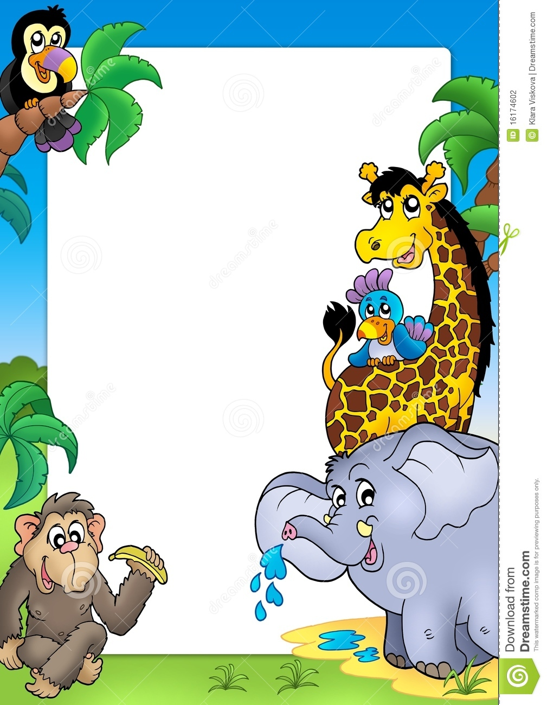
Рекомендации родителям
по теме :

Предложите ребенку перечислить всех известных ему диких животных. Выясните, помнит ли он, что дикие животные живут в разных климатических зонах,
сами добывают себе пищу, сами строят себе жилье.
- Напомните ребенку обобщающее понятие
"дикие животные", "звери".
- Расскажите, как называются жилища диких животных
у медведя - берлога, у волка-логово,
у лисы - нора, у белки- гнездо в дупле,
у бобра- хатка, у крота - норка.
- Для уточнения полученных знаний
предложите ребенку поиграть в игры:
- "Один-много" по теме "детеныши диких животных"
Пример : зайченок -зайчата
лисенок - лисята, бельченок-бельчата. И т.д.
- "Чей? Чья? Чьё? Чьи?" по теме "Дикие дивотные"
Пример : хвост лисы -лисий хвост,
лапа медведя - медвежья лапа,
зубы волка - волчьи зубы,
иголки ежа - ежиные иголки. И т.д.
- «Угадай, кто это?» (подобрать существительные
к прилагательным).
- Бурый, косолапый, неуклюжий-…
- Серый, зубастый, страшный-…
- Хитрая, пушистая, рыжая-…
- Маленький,
длинноухий,
пугливый-…



- Игра «У кого – кто?» (упражнение в словообразовании).
У медведя – медвежонок, медвежата,
у волка –..., у лисы - ..., у ежа - ... и т.д.
- Предложите ребенку составить рассказы о диких животных
по образцу. Например: Медведь - дикое животное, он живет в
лесу. Он большой, коричневый, лохматый. Медведь
ест рыбу, насекомых, корешки. Зимой он спит в берлоге.
- Загадайте ребенку загадки о диких животных.
Я, сознаюсь, виновата: Под соснами, под елками
Я хитра и плутовата. Живет клубок с иголками.(Еж).
Я в курятник вечерком
Часто бегаю тайком. (Лиса). Быстрый маленький зверек
И др. По деревьям скок-скок. (Белка).

- В качестве экскурсии посетите Зоопарк.
- Посещая лес. Необходимо, чтобы дети знали,
как вести себя при встрече с дикими животными.
Увидев змею, лучше быстро отступить, не делая
при этом резких движений. Зайцы и ежи безобидны.
А волки и рыси водятся в гуще леса, куда
посетители леса обычно не заходят.
Ребенок должен знать, что
брать на руки их нельзя и кормить с рук тоже,
нельзя обижать животных, им больно и они
могут защищаться.
Бывая в лесу, необходимо
быть всегда рядом
со взрослыми.

